传参函数：
例子：
function text(x,y){
return x*y
}
调用：var i=text(1,5);1,5代表的是x,y值。
调试工具：console.log();
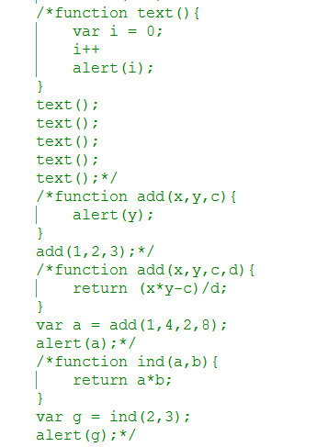
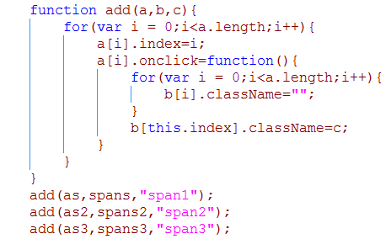
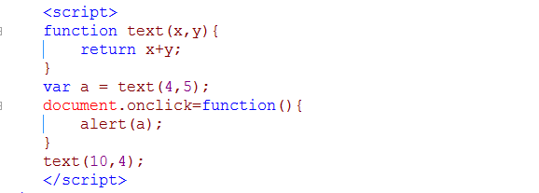
- parseInt的作用：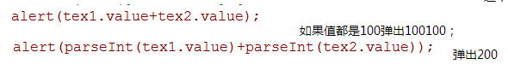
- Split作用：
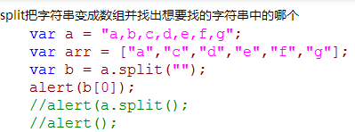
indexOf的用法：也是检测字符串中是否有此字符。
var arr="abcdefg";
alert(arr.indexOf("ab"));会弹出1代表的是arr中有ab这两个字母 如果没有则会弹出-1；
i和this index什么时候用哪个
如果有时间绑定的 且在时间绑定的下面的因为绑定事件后需要的意思就是点的这个是不是符合所需的条件 所以用this index因为点击时 不知道所指的是哪一个 所以就是点击的哪个 代表哪个

